REZULTATI 8. TEKMOVANJA HARMONIKARJEV MUTA
22.06.2017 Angelca M. 102
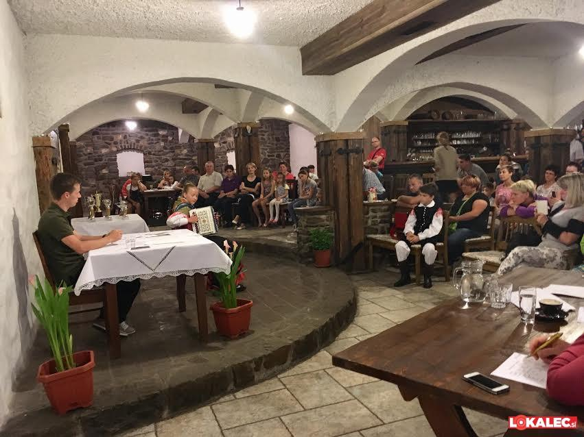

V nedeljo, 18. junija 2017, se je v okviru 23. občinskega praznika Občine Muta izvedlo že 8. Tekmovanje harmonikarjev na diatonično harmoniko za pokal občine Muta v organizaciji Društva za trajnostni razvoj Muta.
Objavljamo rezultate tekmovanja
I. kategorija (do 12 let):
- mesto: Danaja Grebenc
- mesto: Kaja Završnik
- mesto: Jakob Tojnko
- mesto: Jan Gros
II.kategorija (12 do 15 let):
- mesto: Tina Kalajžič
- mesto: Janez Kumer
- mesto: Nik Laznik
- mesto: Aleks Zelenik
III. kategorija (15 do 18 let):
- mesto: Jure Ričnik
- mesto: Andrej Hartman
IV. kategorija
- kategorija (nad 18 let):
- mesto: Klara Janžič
- mesto: Davorin Šiler
Najmlajsi tekmovalec: Luka Okrožnik (roj. 23.2.2009)
Absolutna zmagovalka tekmovanja je postala Tina Kalajžič, ki je osvojila 97.5 točk.

IN 3. DRŽAVNO TEKMOVANJE V IGRANJU NA DIATONIČNO HARMONIKO V OLIMJU
24.6.-25.6.

